FinTech Compass 차트 실습
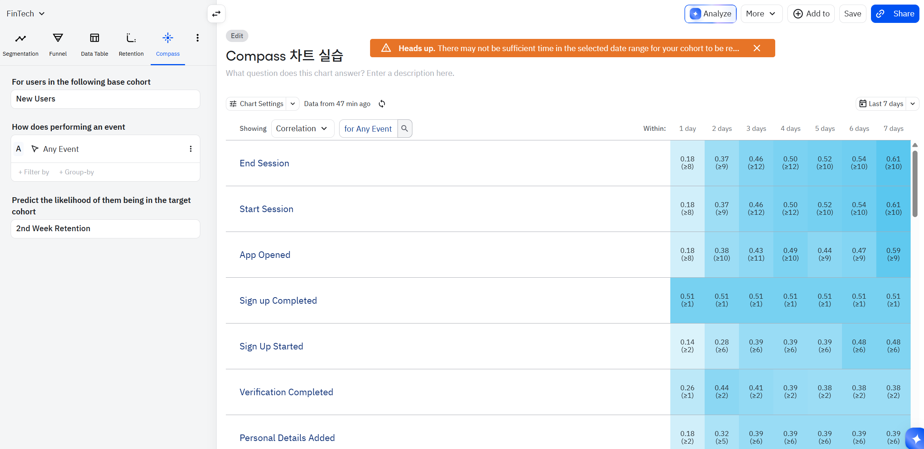

- 어떤 이벤트가 2주차 리텐션(2nd Week Retention)과 가장 높은 상관관계를 보였나요?
  - End Session / Start Session / App Opened이 가장 높은 상관관계를 보였다.
  - 하지만 다음과 같은 행위는 Ahamoment라고 보기 어렵고 사용자 누구나 반드시 거쳐야하는 과정이다.

- 어떤 행동이 핵심 활성화(Activation) 행동처럼 보이나요?
  - 상관계수와 관련해서 본다면, ‘Sign up Completed’과 ‘Verification Completed’로 보인다.
  - Activation = Sign up Completed (1일 이내) + Verification Completed (2일 이내)
  - 두 행동은 이미 설정하신 KYC 완료 + 은행 계좌 인증이라는 활성화하는 순간으로 유저가 처음으로 제품의 핵심 가치를 경험하는 순간으로 볼 수 있다.

- 어떤 이벤트가 실제 서비스의 아하 모먼트 후보일까요?
  - Sign up completed - 계좌 개설 완료
    - FinTech 앱에서 계좌 개설 완료 = 서비스 이용 자격 획득
  - Verification completed - 본인인증 완료
    - 본인인증 = 실제 금융 거래가 가능해지는 순간

- 리텐션 향상을 위해 어떤 액션 아이디어를 제안할 수 있을까요?
  - Action : Sign up Completed + Verification Completed완료한 유저가 남게된다.
  - 이 액션을 활성화하는 것에 중점을 두어야한다.
  - 가입 미완료 유저 재활성화
    - Sign Up Started는 했지만 Sign up Completed를 못 한 유저
    - 24시간 이내 "가입을 완료하면 첫 송금 수수료 무료" 등 인센티브 푸시 발송을 통한 유저의 서비스 이용 유도.

- 학습한 공식을 활용하여 Activation 조건을 정의해보세요.
  - Activation = 높은 Correlation + 높은 NPV + 빠른 완료 시점

